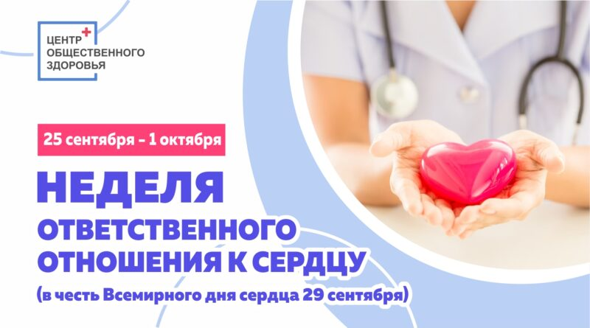

Сердце – важнейший орган нашего тела. От состояния сердечно-сосудистой системы напрямую зависит здоровье и продолжительность жизни человека.
Беречь сердце необходимо смолоду. 7 основных факторов — здоровое питание, физическая активность, отказ от курения, нормальные показатели массы тела, артериального давления, общего холестерина и уровня глюкозы крови — в совокупности способствуют поддержанию здоровья сердечно-сосудистой системы. Соблюдение этих правил в молодом возрасте связаны с заметным снижением риска развития сердечно-сосудистых заболеваний и смертности в более позднем возрасте. Соответственно, наличие факторов риска в молодом возрасте ассоциировано с преждевременной смертностью от сердечно-сосудистых заболеваний.
Согласно исследованию шведских ученых, бессимптомный метаболический синдром, при котором незначительно повышается окружность талии, уровень артериального давления, холестерина и глюкозы, оказался связан с повышенным риском развития инсульта и инфаркта у людей в возрасте 40-50 лет.
Диагноз бессимптомного метаболического синдрома выставляли при наличии трех или более признаков: окружность талии более 102 см для мужчин и более 88 см для женщин, общий холестерин выше 6,1 ммоль/л, систолическое артериальное давление выше 130 мм рт.ст. и/или диастолическое артериальное давление более 85 мм рт.ст., глюкоза в плазме крови натощак >5,6 ммоль/л.
Многие люди живут с незначительно повышенными показателями, хорошо себя чувствуют и не спешат обращаться за медицинской помощью. Однако, в исследовании продемонстрировано, что взрослые люди среднего возраста с метаболическим синдромом перенесли сердечный приступ или инсульт в среднем на 2,3 года раньше, чем те, у кого не было набора факторов риска.

Результаты этой работы еще раз подчеркивают важность раннего выявления факторов риска для своевременного профилактического вмешательства с целью предотвращения инфаркта миокарда, инсульта и преждевременной смерти. Сделать это можно во время диспансеризации и профилактического медицинского осмотра.
Для поддержания здоровья сердца и сосудов, даже если вы чувствуете себя хорошо, старайтесь в любом возрасте придерживаться следующих правил:
- измеряйте свое артериальное давление хотя бы раз в год;
- ежегодно контролируйте уровень холестерина и глюкозы крови;
- избегайте курения;
- следите за окружностью талии;
- будьте физически активны каждый день.

